Hochtemperaturreaktor

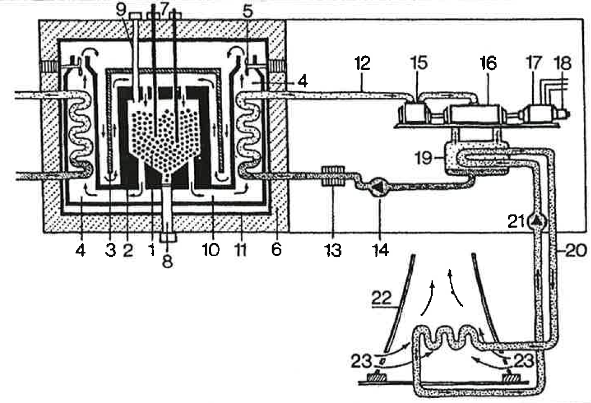
01
02
03
04
05
06
07
08
09
10
11
12
13
14
15
16
17
18
19
20
21
22
23
Quelle: PSR/IPPNW
www.unterrichtatom.ch Folie 11

